. Дорогие школьники, учителя и родители! В этом году олимпиадные задания составлены с учетом требований Всероссийской олимпиады школьников (ВОШ), потому что одной из целей нашей Акмуллинской олимпиады с этого учебного года становится подготовка к ВОШ. Поэтому задания потребуют от вас не только систематических знаний в области школьной программы, но и исследовательского подхода, умения самостоятельно собирать и анализировать информацию. Если вы выполните хотя бы часть заданий – это уже неплохо! Желаем успеха в работе!

5-7 классы

1. При подготовке текстов для теле- и радиопередач следует уделять большое внимание эвфонии – эстетике звучащей речи. Поработайте радио- и телередакторами. В следующих предложениях укажите недостатки звуковой организации речи. Чтобы легче было их найти, произнесите фразы вслух! Охарактеризуйте эти недочеты речи, используя лингвистические термины. Отредактируйте предложения так, чтобы их можно было использовать в радио- или телепередаче.
2. *Все слышали, как скрипят тормоза за закрытым окном.*
3. *Жаль, жаль, но наши футболисты сегодня ушли с поля без голов.*
4. *Солдаты охраняют границу как зеницу ока.*
5. *Люди вышли на поля, в сады, а у озера сегодня ни души.*
6. *Конкурс взрослых исполнителей частушек и загадок привлек много поклонников этих жанров.*

В этих предложениях слушатели или зрители не поймут говорящего.

1) в этом пункте лишнее слово закрытым.

2)в этом пункте лишнее слово голов .

3)в этом пункте лишнее слово зеницу.

4)в этом пункте лишнее слово души

5) в этом пункте лишнее словопоклонников.

1. Какие личные имена, встречающиеся в России (современные или старые), обозначают «*Большой*», «*Мудрость*», «*Стойкий, постоянный*», «*Благородный*», «*Маленький*»? К первым трем именам подберите нарицательные имена существительные, родственные по происхождению. Укажите лексические значения этих имен существительных

Ответ

Постоянный – Константин (лат.)

Стойкий – Константин (лат.)

Благородный – Евгений (греч), Евгения (греч.), Геннадий (греч.)

Маленький – Павел (лат.)

Мудрый – Альберт (герм.), Альфред (франс . и герм. ), Хаким (мусуль. и араб.)

Благородный – Евгений (греч), Евгения (греч.), Геннадий (греч.)

Большой -Максим

**Костантин (лат.)** – Павел (лат.)

**Евгений (греч.)** – Евгения (греч.), Геннадий (греч.)

**Альберт (герм.)-Альфред (герм.)**

1. Составьте текст, в котором были бы использованы следующие фразеологизмы: *дело в шляпе, где наша не пропадала, глаза на лоб полезли, тьма-тьмущая.*

Должны быть включены в текст все четыре фразеологизма. Их можно использовать в любом порядке. Можно менять формы слов в тех случаях, когда это позволяют нормы использования данного фразеологизма.

После продолжительной работы у Никитки дело было в шляпе. Но качество сделанного было плохое, от чего у проверяющего глаза на лоб полезли. Ошибок в Никитиной работе была тьма тьмущая. Но где наша не пропадала он сможет исправить работу.

1. Как появились известные компьютерные термины *блог, спам* и *Гугл (Google)*? Расскажите интересную историю о происхождении еще одного (любого) компьютерного термина.

**Спам** ([англ.](https://ru.wikipedia.org/wiki/%D0%90%D0%BD%D0%B3%D0%BB%D0%B8%D0%B9%D1%81%D0%BA%D0%B8%D0%B9_%D1%8F%D0%B7%D1%8B%D0%BA) *spam*) — массовая [рассылка](https://ru.wikipedia.org/wiki/%D0%A0%D0%B0%D1%81%D1%81%D1%8B%D0%BB%D0%BA%D0%B0_%D1%8D%D0%BB%D0%B5%D0%BA%D1%82%D1%80%D0%BE%D0%BD%D0%BD%D0%BE%D0%B9_%D0%BF%D0%BE%D1%87%D1%82%D1%8B) коммерческой и иной [рекламы](https://ru.wikipedia.org/wiki/%D0%A0%D0%B5%D0%BA%D0%BB%D0%B0%D0%BC%D0%B0) или подобных коммерческих видов сообщений лицам, не выражавшим желания их получать[[1]](https://ru.wikipedia.org/wiki/%D0%A1%D0%BF%D0%B0%D0%BC#cite_note-1)[[2]](https://ru.wikipedia.org/wiki/%D0%A1%D0%BF%D0%B0%D0%BC#cite_note-2). Распространителей спама называют спамерами

. **Блог** ([англ.](https://ru.wikipedia.org/wiki/%D0%90%D0%BD%D0%B3%D0%BB%D0%B8%D0%B9%D1%81%D0%BA%D0%B8%D0%B9_%D1%8F%D0%B7%D1%8B%D0%BA) *blog*, от *we****b log*** — [интернет](https://ru.wikipedia.org/wiki/%D0%98%D0%BD%D1%82%D0%B5%D1%80%D0%BD%D0%B5%D1%82)-журнал событий, интернет-дневник, онлайн-дневник) — веб-[сайт](https://ru.wikipedia.org/wiki/%D0%A1%D0%B0%D0%B9%D1%82), основное содержимое которого — регулярно добавляемые записи, содержащие текст, изображения или мультимедиа

[Google](https://ru.wikipedia.org/wiki/Google_%28%D0%BF%D0%BE%D0%B8%D1%81%D0%BA%D0%BE%D0%B2%D0%B0%D1%8F_%D1%81%D0%B8%D1%81%D1%82%D0%B5%D0%BC%D0%B0%29) — поисковая система.

[Google](https://ru.wikipedia.org/wiki/Google_%28%D0%BA%D0%BE%D0%BC%D0%BF%D0%B0%D0%BD%D0%B8%D1%8F%29) — компания Google Inc.

* [Google Foundation](https://ru.wikipedia.org/wiki/Google_Foundation) — благотворительный фонд.
* [Google.by](https://ru.wikipedia.org/wiki/Google.by) — домен и сайт, до 2009 года принадлежавший белорусской компании ActiveMedia.

 — слово английского языка.

* Proceratium гугл — вид муравьёв из подсемейства *Proceratiinae*.
* [Гугол](https://ru.wikipedia.org/wiki/%D0%93%D1%83%D0%B3%D0%BE%D0%BB) — число, в десятичной системе счисления изображаемое единицей со 100 нулями.
* [Гуголплекс](https://ru.wikipedia.org/wiki/%D0%93%D1%83%D0%B3%D0%BE%D0%BB%D0%BF%D0%BB%D0%B5%D0%BA%D1%81) — число, в десятичной системе счисления изображаемое единицей с гугол нулями.

1. Какой частью слова (например, приставкой, корнем, суффиксом, сочетанием нескольких частей слова или, наоборот, составной частью приставки или корня) является сочетание букв ТРЕ в каждом из приведенных ниже слов? На какие группы их можно поделить по роли в них буквосочетания ТРЕ?

*Треуголка, треклятый, требование, треножник, треволнение, трезвон, трезубец, тревога, треглавый, тренинг.*

Слова приставкой тре :

треуголка,треклятый,треножник,треволнение,трезвон,трезубец,треглавый.

Слова, в корне которых есть сочетание «тре»:

требование, тревога, тренинг .

1. Придумайте нераспространенное простое предложение, которое бы состояло из как можно большего количества слов. Выделите в нем подлежащее и сказуемое. Надпишите над каждым словом (или рядом с ним), к какой части речи оно относится.

Оля, Маша, Зина, Дина, Юля, Алина, Валя, Олег, Петя, Дима, Саша играли, веселилис, резвились, бегали, прыгали, танцевали, ходили, кушали, собирали, бросали.

1. Объясните на примерах, как вы понимаете высказывание Л.Н. Толстого: «Сравнение употребляется или чтобы, сравнивая худшую вещь с лучшей, показать, как хороша описываемая вещь, или, сравнивая необыкновенную вещь с обыкновенной, чтобы дать о ней ясное понятие».

Например сравнивая героев художественного произведения ,мы можем найти между ними отличия .Сравнивая поступки ,мы можем сказать какой поступок был примером для подражания ,а какой поступок был плохим. Оценивая вещи магазине ,вы будите выбирать ту ,которая качественнее.

Не заменяйте сравнения пустыми оборотами.

1. Переведите на современный русский язык фрагмент древнерусского текста.

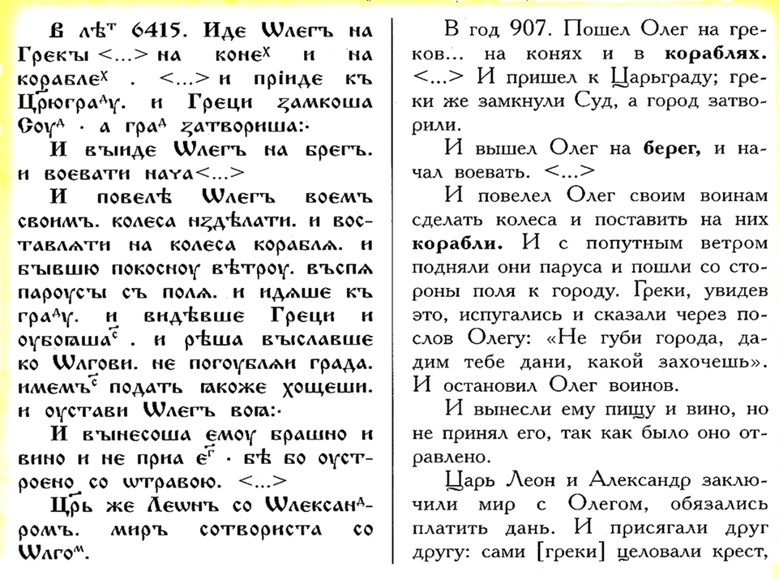

Примечания. Суд – залив, который теперь называется Золотой Рог. В то время замыкался цепью, протянутой между двумя башнями на обеих сторонах входа в залив.

Год 6415 по старому летоисчислению (от сотворения мира) – это 907 год по новому летоисчислению (от Рождества Христова).

В году 907.Пошёл Олег на Грецию на конях и на кораблях. И пришёл к Царьграду ,греки закрыли Суд, а город затворили. И вышел Олег на берег, и начал воевать. И повелел Олег своим войскам сделать колёса и поставить на них корабли